Додаток

до рішення Київської міської ради

від _____________ № _____________

**План-схема**

**до дозволу на розроблення проєкту землеустрою щодо відведення земельної ділянки**

|  |  |
| --- | --- |
| клопотання | **від 10.07.2024№ 582901098** |
| обліковий код земельної ділянки | **90:026:0217** |
| фізична особа | **Башуцький Олег Мирославович** |
| адреса земельної ділянки | **м. Київ, р-н Дарницький, вул. Млинна, 26-А** |
| вид землекористування | **в процесі оформлення (власність)** |
| заявлене цільове призначення | **для будівництва і обслуговування житлового будинку, господарських будівель і споруд (присадибна ділянка)** |
| орієнтовний розмір | **0,10 га** |

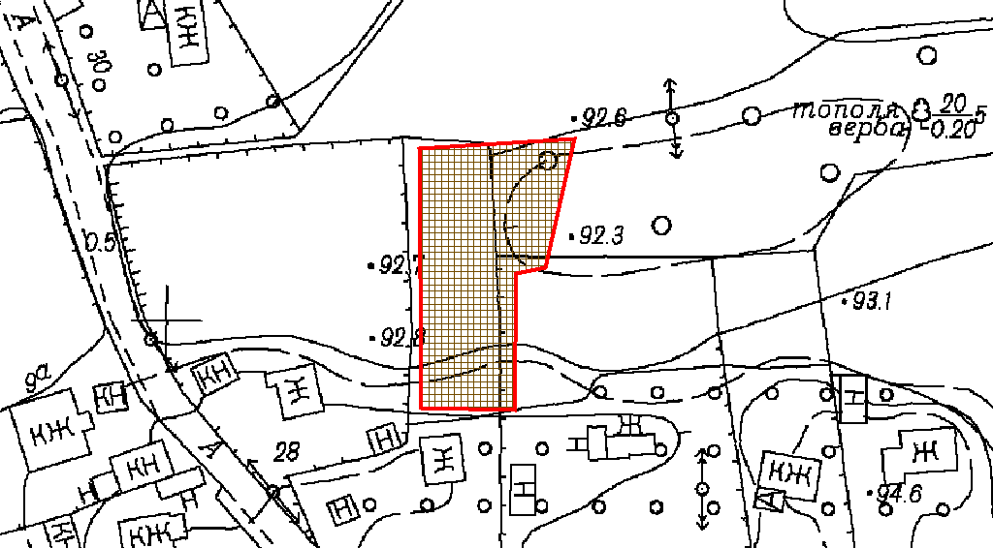

|  |  |
| --- | --- |
| Київський міський голова | Віталій КЛИЧКО |